Конспекты уроков мини-курса «Компьютерный рисунок»
для обучающихся 5 – 7 классов.

Назначение программы; пропедевтический курс с практической направленностью, мотивирующий к изучению информатики.

Место курса: реализуется в рамках летней школы «Умные каникулы».

Объем учебного времени: 12 часов (6 спаренных уроков с 10-15 минутным перерывом).

Форма обучения: очная или дистанционная.

1. Пояснительная записка

Цель: развитие творческого потенциала школьников в области информатики, их способностей к плодотворной умственной деятельности.
Задачи:
- формирование навыков построения компьютерной модели средствами векторной и растровой графики.
- формирование навыков создания объемных моделей.
- формирование осознанного подхода к выбору типа графической модели.
При выполнении практических работ учащиеся приобретают навыки работы в векторном и растровом графическом редакторе, опираясь на базовые понятия математики и физики: множество, плоскость, трехмерное пространство, координаты точки, проекция точки и так далее. Выполнение практических работ позволяет применить приобретенные навыки в процессе создания компьютерной модели в соответствии с поставленной задачей.
Программа направлена на формирование у школьников целостной картины мира, повышение мотивации к изучению физики и математики и воспитание грамотного отношения к компьютеру, как к инструменту для решения различных задач.
2. Конспекты уроков

Уроки 1-2. Векторный рисунок. Конструирование рисунка из библиотеки автофигур.
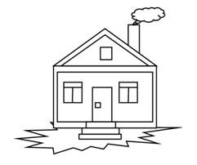
Текстовый процессор Word – настолько мощная программа, что в ней даже есть возможность оформить текст своими рисунками, созданными тут же, в открытом документе.
Рассмотрим один самый простой способ создания векторного рисунка – конструирование из автофигур.

Соберем из деталей вот такой домик:

Выполняйте работу по алгоритму:
1. На панели рисования выберете Автофигуры\ Основные фигуры\ Прямоугольник
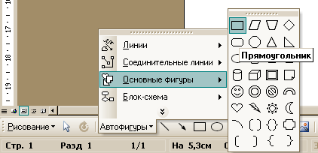
2. Прижмите левую клавишу мыши и перетащите мышь вниз-вправо. Прямоугольник станет больше. Добавьте к картинке столько прямоугольников, сколько надо для домика, похожего на заданный.
3. Для треугольной крыши воспользуйтесь фигурой – прямоугольный треугольник. Если рисовать треугольник с прижатой клавишей Shift, то он будет правильным. Поверните треугольник за зеленую точку:
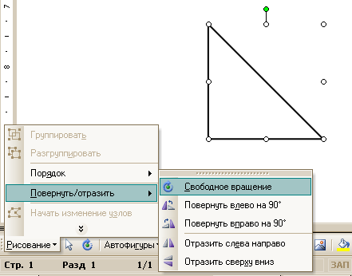
4. Найдите среди автофигур другие, нужные для воспроизведения заданного рисунка. Чтобы составляющие домик фигуры смотрелись правильно, упорядочите их:
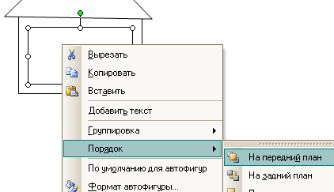

Если Вам все понятно, попробуйте нарисовать вот таких героев сказок:

Обратите внимание, мои изображения объемные. Достигается это за счет плавного перехода цвета от светлого к темному – градиента. Вот как сделать нарисованную фигуру не плоской, а объемной:

1. | 2. | 3.
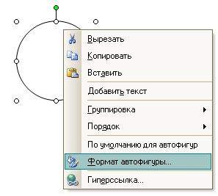 | 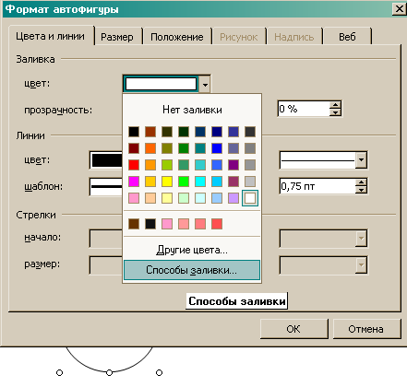 | 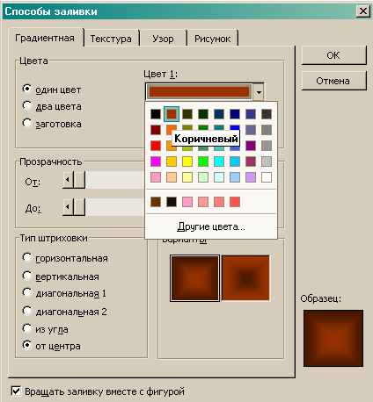
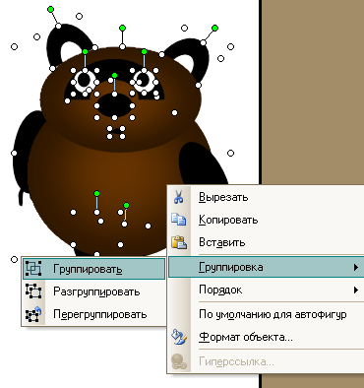
Чтобы нарисованный герой был единым объектом, его группируют. Для этого все детали объекта выделяют и в альтернативном меню выбирают Группировка\ Группировать.

Уроки 3-4. Векторный рисунок. Создание рисунков инструментом «полилиния».

Упражнение 1.
В приложении Word выберите: Вставка\ Фигуры\ Полилиния
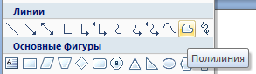

Нарисуйте замкнутый контур, близкий к окружности. По окончании рисования, то есть, когда концы полилинии соединятся, нажмите на левую клавишу мыши дважды.
У вас должен получиться примерно такой рисунок:

На самом деле «окружность» состоит из узлов и соединяющих их дуг (сегментов). Это можно увидеть в режиме корректировки изображения.

1. Выберите в контекстном меню Начать изменение узлов и вы увидите примерно такую картину: | 2. Удалите «лишние» узлы, нажимая на них правой клавишей мыши. Оставьте на контуре 10 штук, как показано на рисунке: | 3. Переместите каждый второй узел ближе к центру фигуры с помощью левой клавиши мыши.
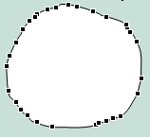  узел  сегмент | 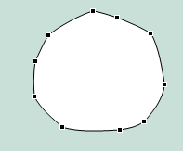 | 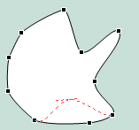
4. Получите таким образом изображение морской звезды: | 5. Закрасьте звезду градиентом От центра. | 6. Добавьте тень для усиления ощущения объемности (меню «Тени» на панели рисования).
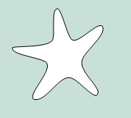

Примечание: перетаскивать на новое место можно не только узлы, но и сегменты.

Уроки 5-6. Векторный рисунок. Получение изображения методом корректировки контура. Инструмент Кривая.

Упражнение 1.

На панели рисования выберите Автофигуры\ Линии\ Кривая. Способ ее использования похож на описанный для полилинии. Отличается характер рисования. При нажатии левой клавиши, текущая точка воспринимается как узел, перемещая после этого мышь, получаем сегмент, который тянется до следующего нажатия правой клавиши мыши. При этом окрестности узла – плавная линия. Окончание кривой фиксируется двойным щелчком. Нарисуйте цветок по образцу, используя кривую:

Примечание:
Обратите внимание, что если фигура получилась незамкнутая, она закрашивается таким образом, что граница цвета в разомкнутой части, определяется прямой, соединяющей начальный и конечный узлы.

Упражнение 2.

Используя кривую, нарисуйте следующее:

Примечание:
по всем рисункам видно, что фигура, образованная линией может быть раскрашена только одним цветом. Разноцветности картинки можно достичь, только совмещая несколько отдельных фигур, каждая из которых раскрашена по-своему.

Уроки 7-8. Растровый рисунок. «Земляничка» в приложении Paint.
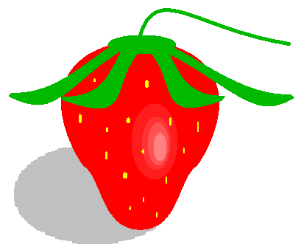
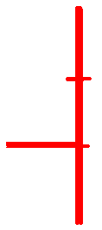 | 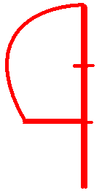 | 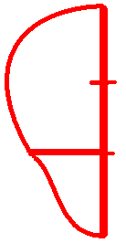 | 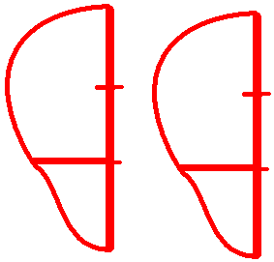
Рисуем направляющие левой половинки красным цветом | Рисуем кривую от верхней точки вертикальной оси до левой границы вертикальной оси | Рисуем кривую от левой границы вертикальной оси до нижней точки вертикальной оси | Копируем нарисованную половинку ягоды
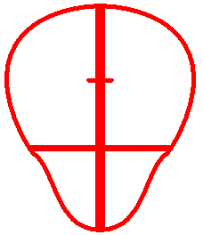 | 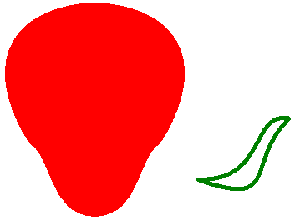 |  | 
Правую половинку отражаем слева направо | Заливаем ягоду красным цветом и рисуем рядом зеленый листочек плодоножки с помощью двух кривых |  | Заливаем листочек зеленым цветом и копируем его. Копии отражаем и наклоняем
 | 
Собираем листочки сверху на ягодке и добавляем зеленый овал - плодоножку | Для светлого пятнышка рисуем овалы близких оттенков красного цвета |  | Собираем пятнышки в одном месте, дорисовываем желтые зернышки, веточку и серую тень

Справочный материал.

1. Выделение области рисунка

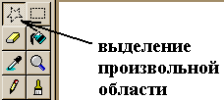 | 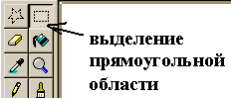

Выделенную область можно скопировать, можно повернуть или наклонить, выбрав нужное в альтернативном меню.

2. Инструмент «Кривая».

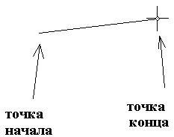 | 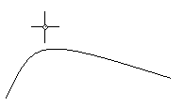 | 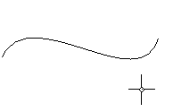
1 этап: рисуем линию, прижимая левую клавишу мыши; отпускаем клавишу; мысленно делим прямую на три равные части | 2 этап: прижимаем левую клавишу над мнимой точкой окончания первой трети, выгибаем линию в нужном направлении | 3 этап: прижимаем левую клавишу мыши над мнимой точкой окончания двух третей линии, выгибаем линию в нужном направлении

Примечание:
1. инструмент «кривая» можно использовать для рисования дуги. Для этого на 2 и 3 этапах рисования прямую вытягивают в одну сторону, а не в разные;
2. инструмент «кривая» можно использовать для рисования лепестковых контуров. Для этого щелкните мышью 3 раза в мнимых точках – углах треугольника.

3. Использование близких оттенков цвета для объемности изображения.

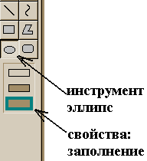 | 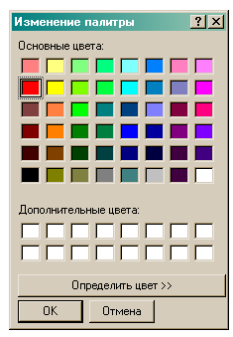 | 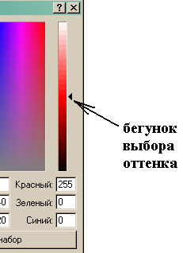
Выбираем красный цвет, рисуем овал. | Дважды щелкаем по контейнеру с красным цветом в палитре и нажимаем в появившемся окне «Определить цвет». | Передвигаем бегунок вверх для выбора более светлого оттенка, нажимаем ОК и рисуем овал меньшего размера. Наложив светлый овал на темный, получим высветленную область.

Уроки 9-10. Растровый рисунок. «Синяя птица» в приложении Paint.

Задание: нарисовать сказочную птицу по алгоритму.

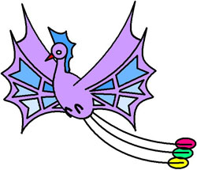

1. Открыть программу Paint. Выбрать инструмент «линия», выбрать максимальную толщину. | 2. Выбрать инструмент «эллипс» - контур. Нарисовать овал, начиная с точки (220;90), с размерами 55х55. Значения в пикселях отображаются в строке состояния. Повторить процесс, начиная с точки (230;180), с размерами 120х150.   | 3. Овал-туловище выделить и наклонить по горизонтали на -20 ^{о}.  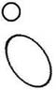
4. Взять инструмент «кривая» и нарисовать шею, соединив голову и туловище.   | 5. Нарисовать крыло с помощью инструмента «кривая». Первая контурная линия крыла: координата начала – (430;240), итоговые размеры 190х-190 (см. строку состояния), щелчки по точкам с координатами (515;200) и (585;135).  Повторить процесс со следующими аналогичными характеристиками: (450;300); 135х65; (500;290); (560;315). Разделить расстояние между верхней и нижней точками крыла на 3 части и с помощью инструмента «кривая» нарисовать 3 «волны».  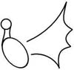

6. Выделить крыло, скопировать, вставить. Копию наклонить по вертикали на 20 ^{о}. Совместить крылья в пару, используя прозрачный фон.  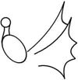 | 7. Выбрать инструмент «многоугольник». Повторять рисование произвольных фигур до пропорционального заполнения нижнего крыла.  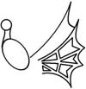 | 8. Выделить пару крыльев с помощью инструмента «выделение произвольной области», если обычное выделение захватывает часть туловища. Скопировать, вставить и копию отразить слева направо.  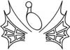
9. Сделать пробное совмещение объектов с помощью выделения произвольной области с прозрачным фоном. Если крылья не обрежутся рамками экрана, то переместить их к туловищу, иначе переместить туловище вниз, к крыльям.  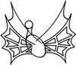 |  | 10. Стереть лишние линии с помощью инструмента «ластик». Нарисовать клюв («линия»), глаз («эллипс»), хохолок («линия», «кривая»).  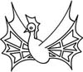
11. Дорисовать лапки («кисть»). Если хвост у птицы будет состоять из одинаковых перьев, то нарисовать одно перо («кривая» и «эллипс»), скопировать его и вставить 2 раза, иначе нарисовать каждое перо отдельно.  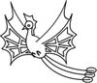 |  | 12. Раскрасить рисунок («заливка», «палитра»). Для заливки неосновными цветами воспользоваться алгоритмом подбора цвета.  Синяя птица готова!
Уроки 11-12. Итоговое турнирное задание.

Посмотрите, как я рисовала вазу в программе Word, используя в качестве базовых фигур овал и прямоугольник:
 | 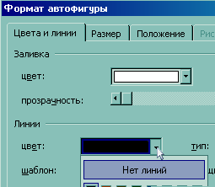 | 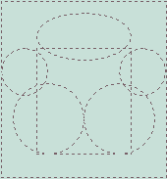
 | формат автофигур без контурных линий | схема – подсказка

ЗАДАНИЕ 1
В программе Word, используя только прямоугольник и овал, получите объекты:

Сохраните работу в своей папке в файле задание1.doc для проверки.

Посмотрите, как я зашифровала имя Ваня, и нарисовала ребус в программе Paint.
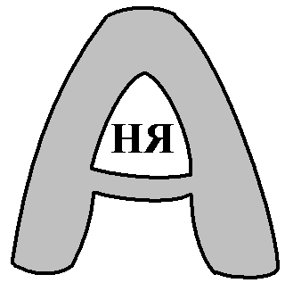

ЗАДАНИЕ 2

В программе Paint, используя любые инструменты, нарисуйте ребус, отгадка которого – Ваше имя.

Сохраните работу в своей папке в файле задание2.bmp для проверки.

